Thiết lập môi trường laravel

Cài đặt môi trường làm việc

* Xampp server: server giả lập chạy local.
* Composer: quản lý packages trong dự án.
* Git : hệ thống quản lý mã nguồn.
* Cmder : thực hiện lệnh.
* PHP Env
* Cài đặt Xampp

Truy cập vào địa chỉ 🡪 <https://www.apachefriends.org/download.html> để tải ứng dụng xampp.

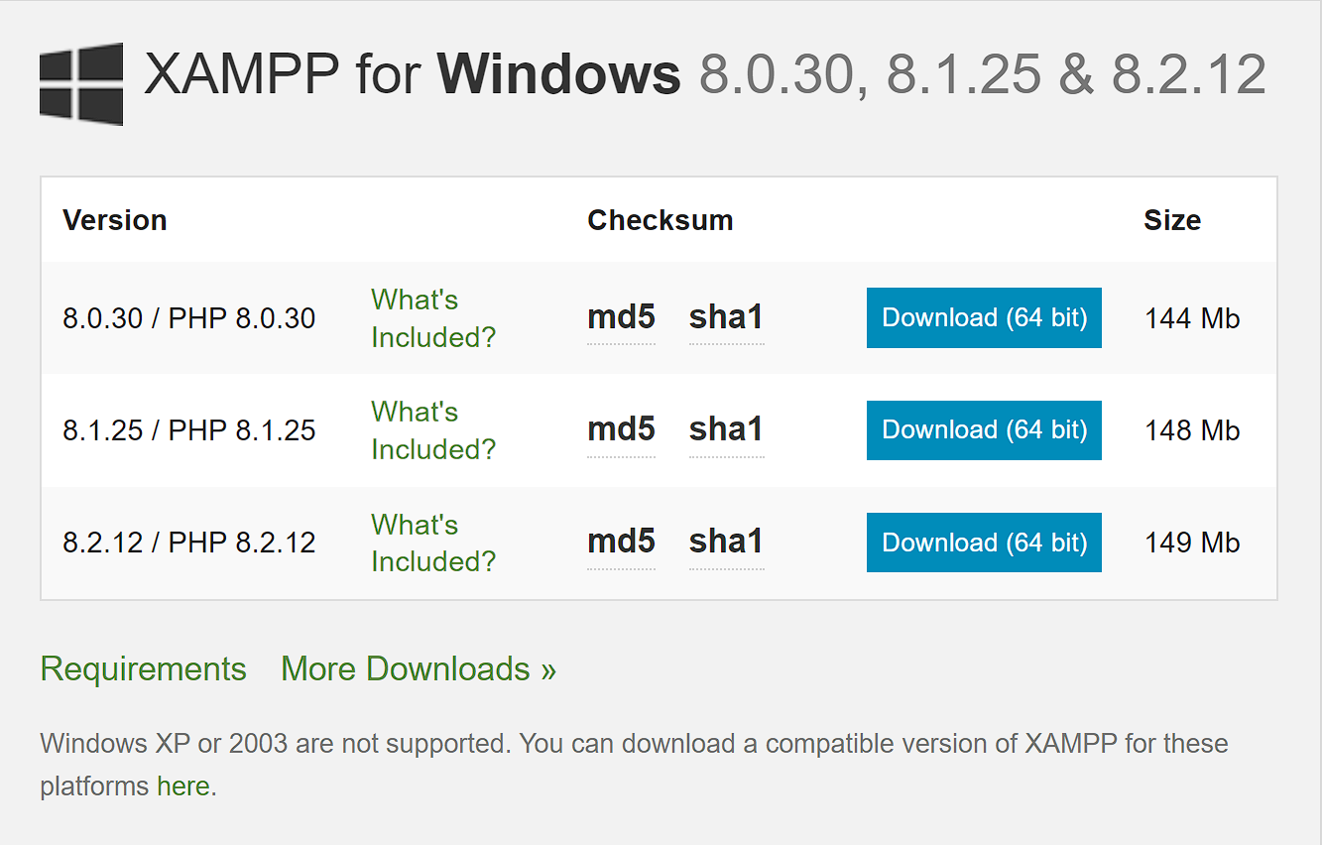

Sau khi tải file cài đặt về xong và double click vào file vừa dowload. Nếu máy tính bạn có chương trình duyệt virus sẽ xuất hiện hộp thoại « Question » , không cần lo lắng cứ chọn « Yes».

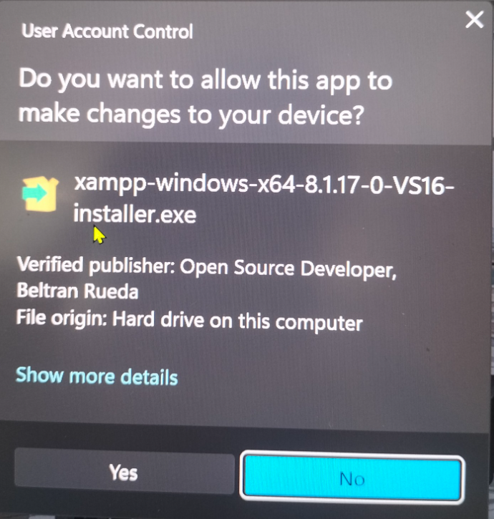

Sau đó, bạn sẽ nhận được một cảnh báo về quyền điều khiển của người dùng. Nếu bạn đang chạy với quyền quản trị, bạn có thể bỏ qua cảnh báo này bằng cách chọn "Ok" để tiếp tục. Tuy nhiên, nếu bạn muốn đảm bảo an toàn hơn, bạn có thể cài đặt XAMPP trên một ổ đĩa khác với ổ đĩa chứa hệ điều hành Windows. Điều này có thể thực hiện bằng cách chọn ổ đĩa tại bước cài đặt

. 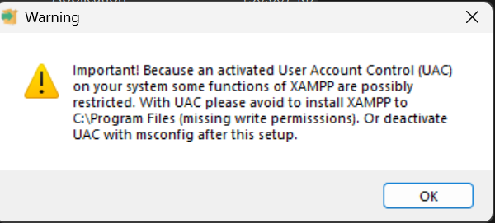

Tiếp theo chọn Next

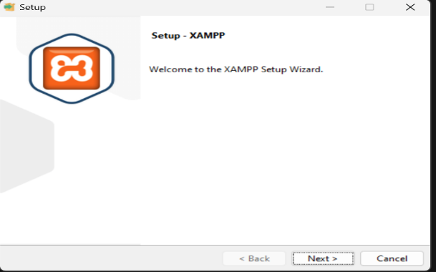 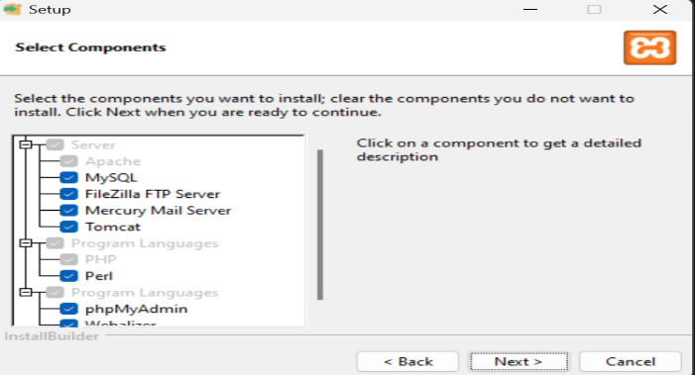

Hãy chọn đường dẫn cần lưu Xampp. Lưu ý phải nhớ đường dẫn vì khi cài đặt website trên localhost, bạn phải truy cập đến đường dẫn này. Rồi tiếp tục ấn Next

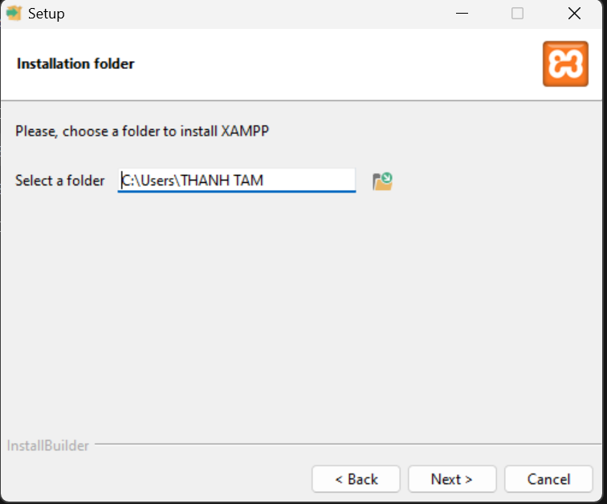

Tiếp tục ấn next 2 lần nữa để cài đặt Xampp

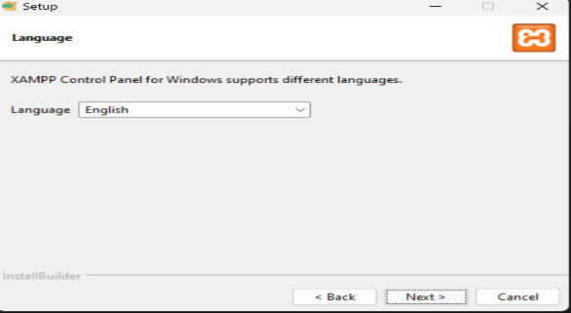 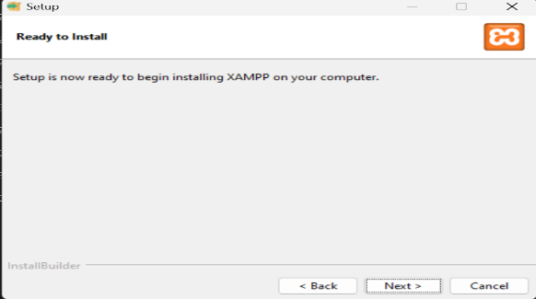

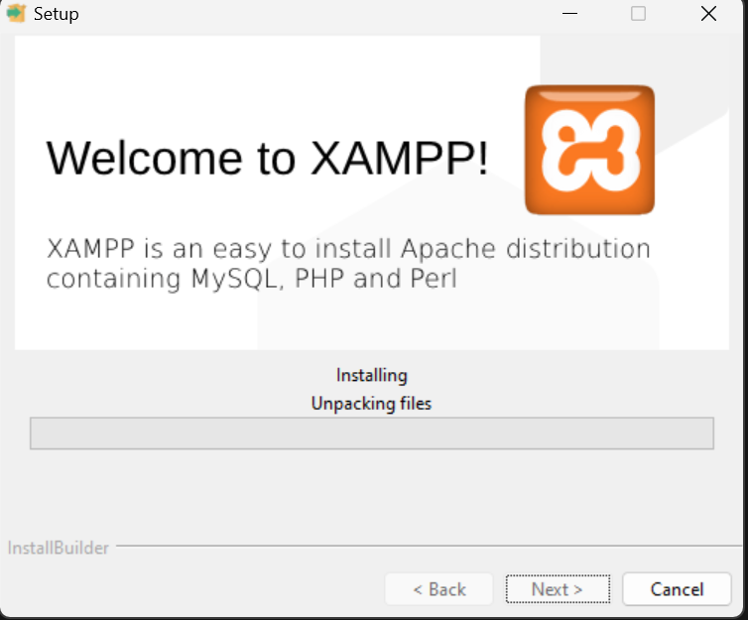

Sau khi cài đặt xong, ấn nút finish để kết thúc cài đặt và mở bảng điều khiển của Xampp. Lưu ý, hãy khởi động lại sau khi cài đặt xong để tránh tình trạng không mở được localhost.

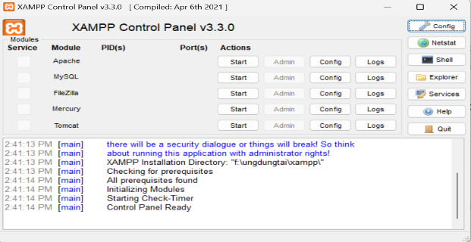 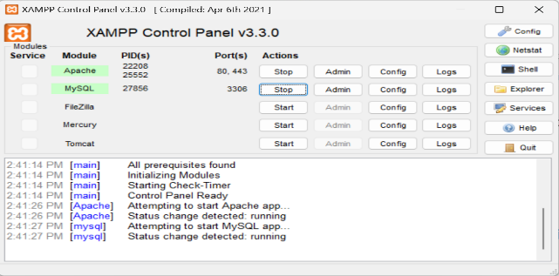

Cài đặt composer

Truy cập vào địa chỉ 🡪 <https://getcomposer.org/download/> để dowload composer.

Dowload file [Composer-Setup.exe](https://getcomposer.org/Composer-Setup.exe) và chạy nó để cài đặt composer. Sau khi tải xong double click vào file vừa tải , tiến hành cài đặt theo hình bên dưới.

Click next để tiến hành cài đặt

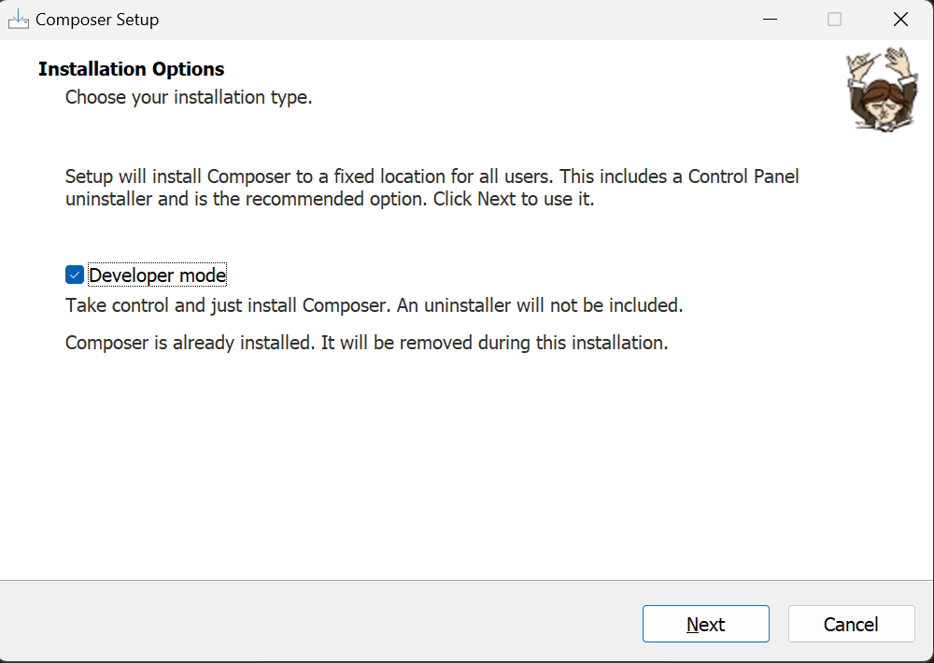

Giữ mặt định để chọn folder và tiếp tục nhấn next

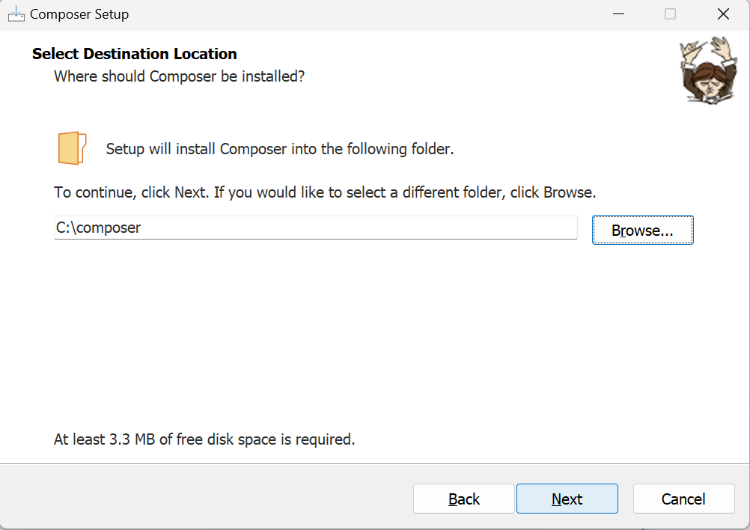

Chọn thư mục để chạy php và tiếp tục nhấn next

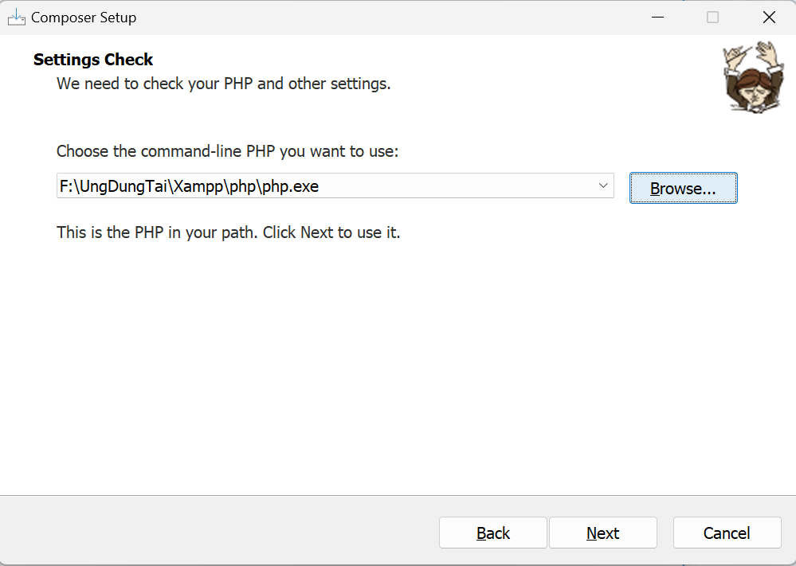

Phần setting proxy bỏ trống và tiếp tục nhấn next

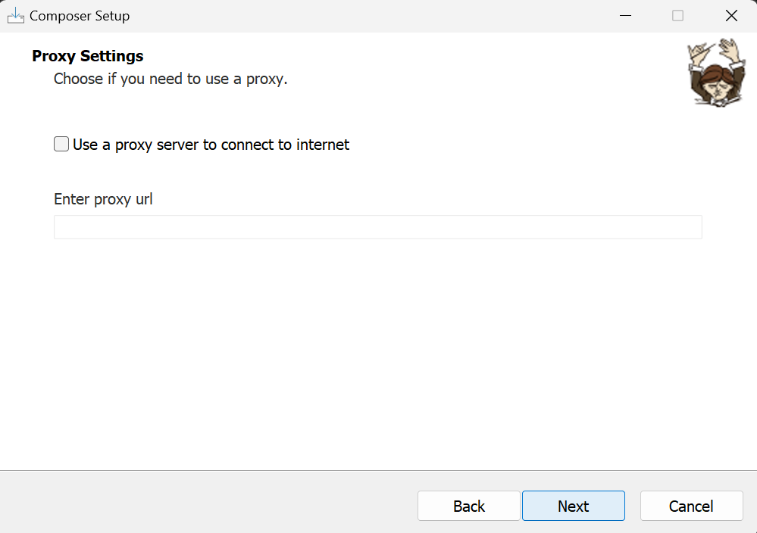

Xem lại lần nữa rồi tiếp tục nhấn Install để tiến hành cài đ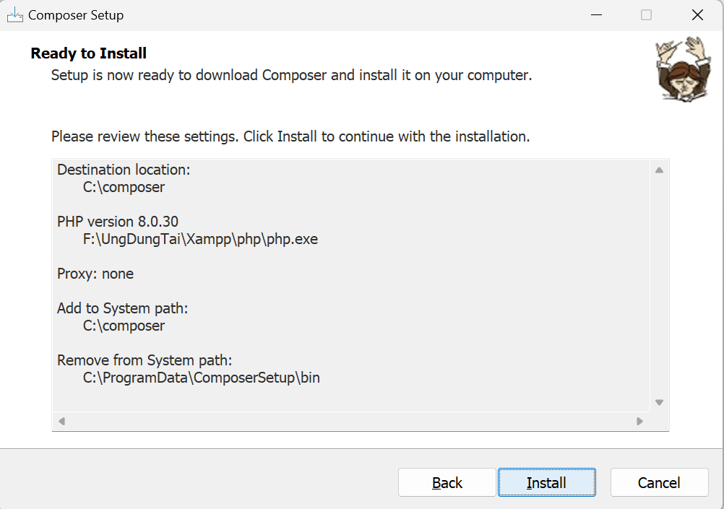 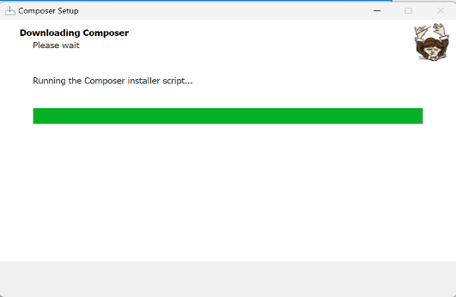

Tiếp tục nhấn next và finish

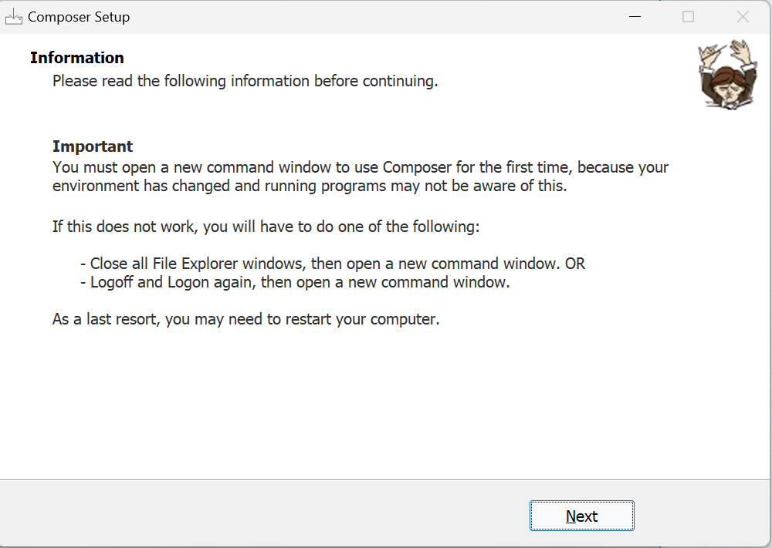 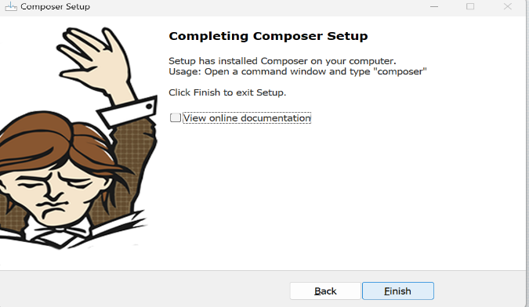

Để kiểm tra xem composer có cài đặt chưa và vesion thì t sử dụng câu lệnh composer -v hoặc composer --version

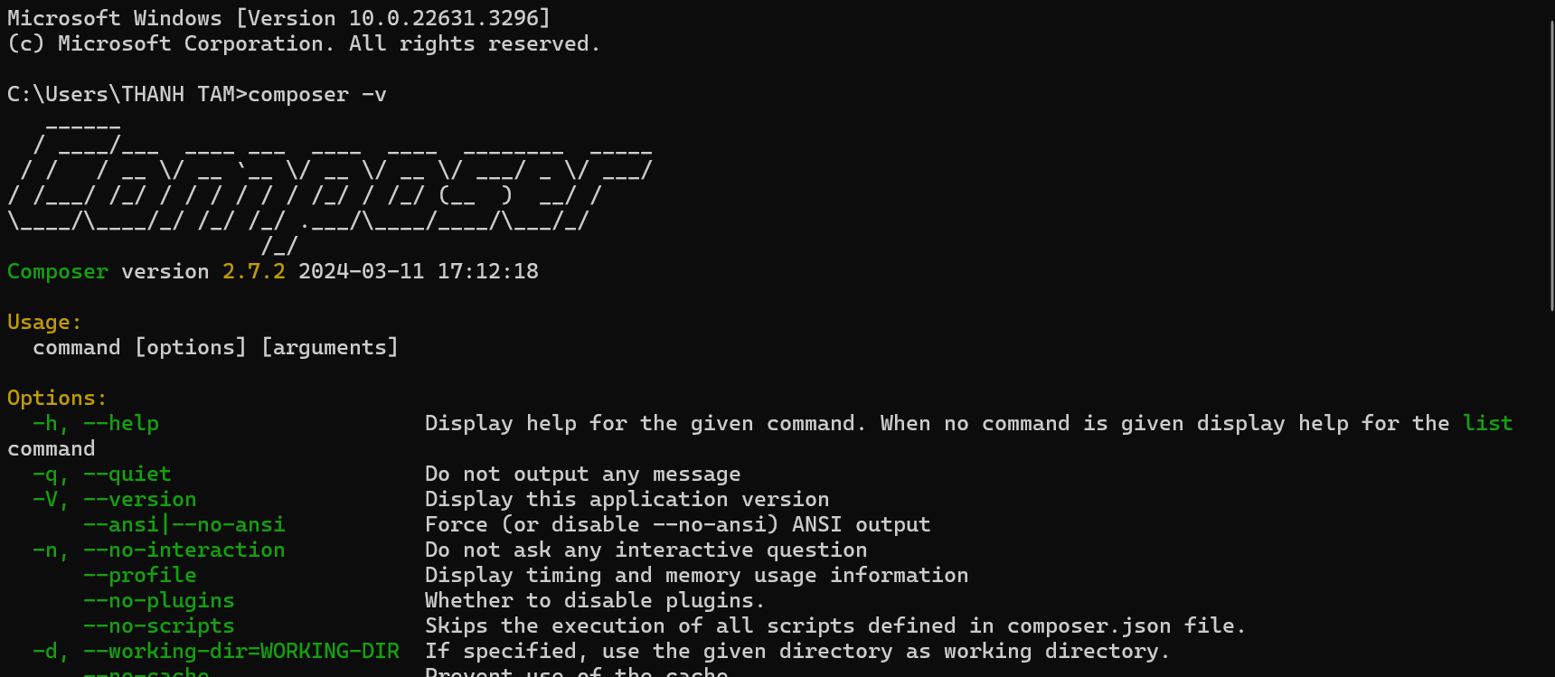 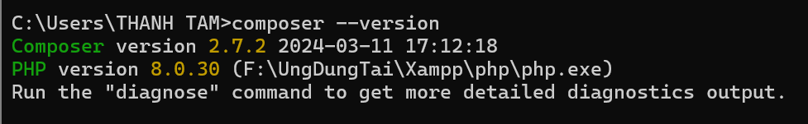

Cài đặt cmder.

Truy cập vài link 🡪 <https://cmder.app/> để dowload cmder.

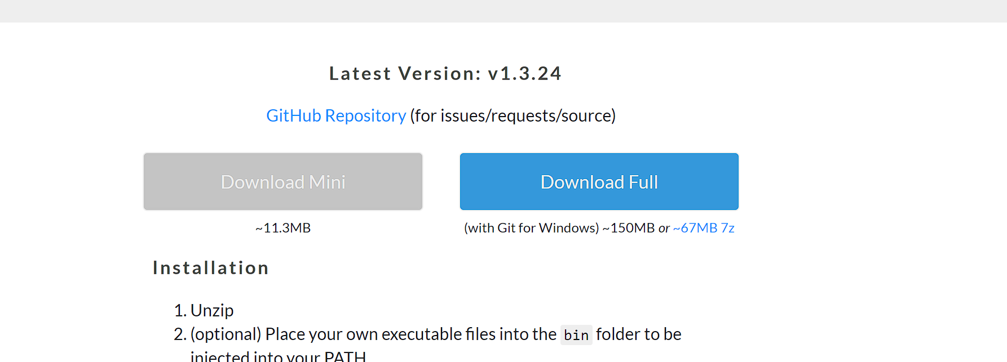

Sau khi dowload file thì tiến hành giải nén file và chạy cmder

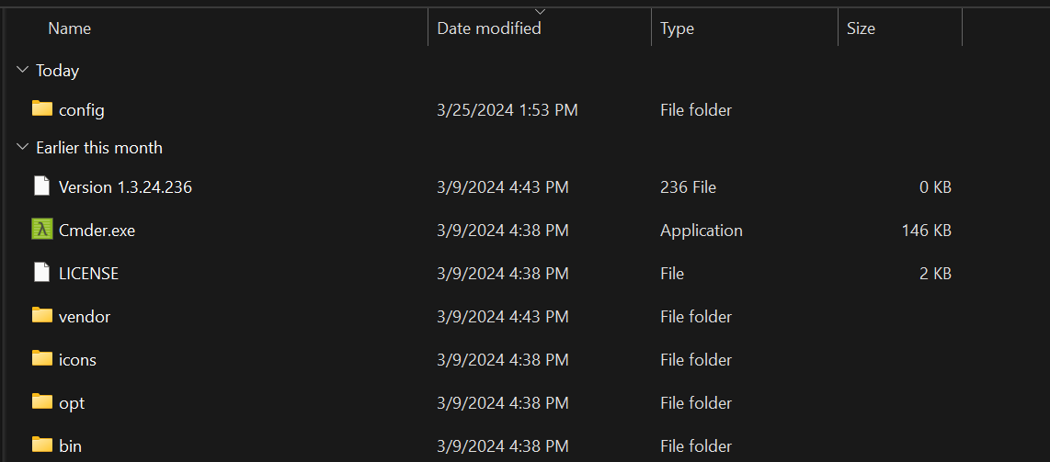 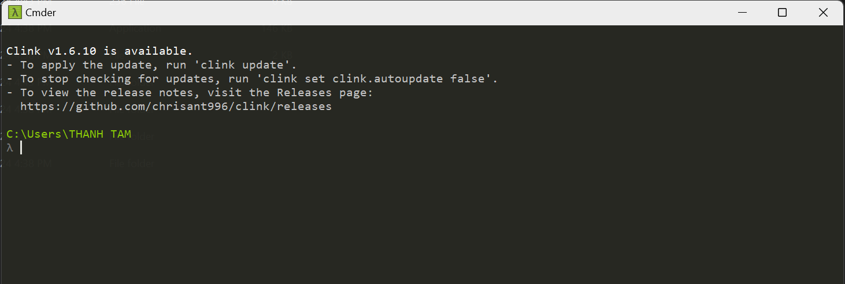

Thực hiện PHP Env

Lỗi này xuất hiện khi hệ thống không nhận diện được lệnh ‘php’, nên ta phải thực hiện biến môi trường php để thực thi câu lệnh này. Thêm php vào biến  môi trường path. 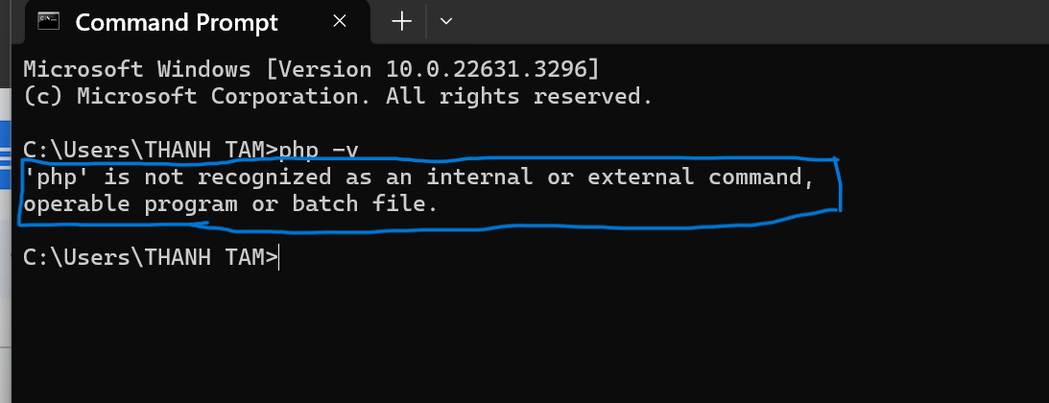

* Tìm đường dẫn đến thư mục chứa tệp tin ‘php.exe’ trên máy tính của bạn. Đường dẫn này thông thường sẽ nằm trong thư mục xampp\php

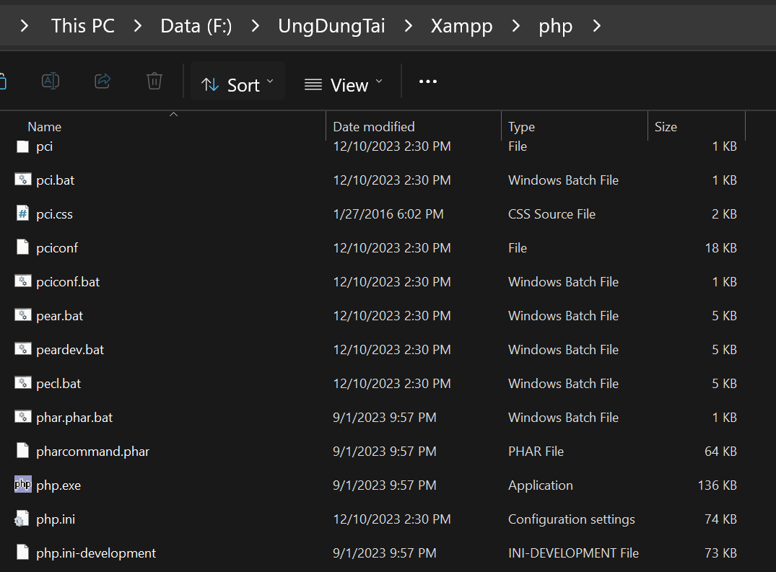

Coppy đường dẫn này

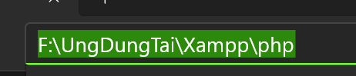

Mở Environment Variables

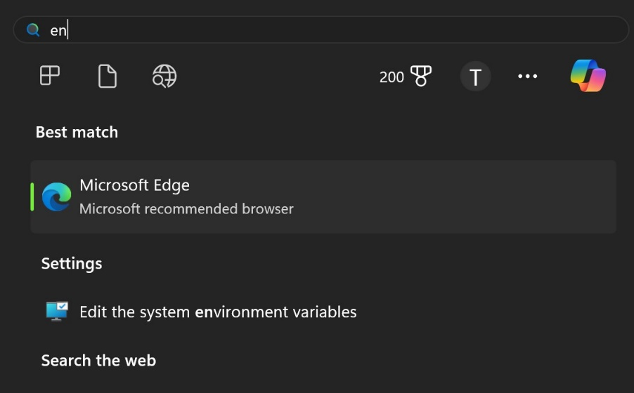

Hoặc Mở Control Panel -> System and Security -> System -> Advanced system settings -> Environment Variables.

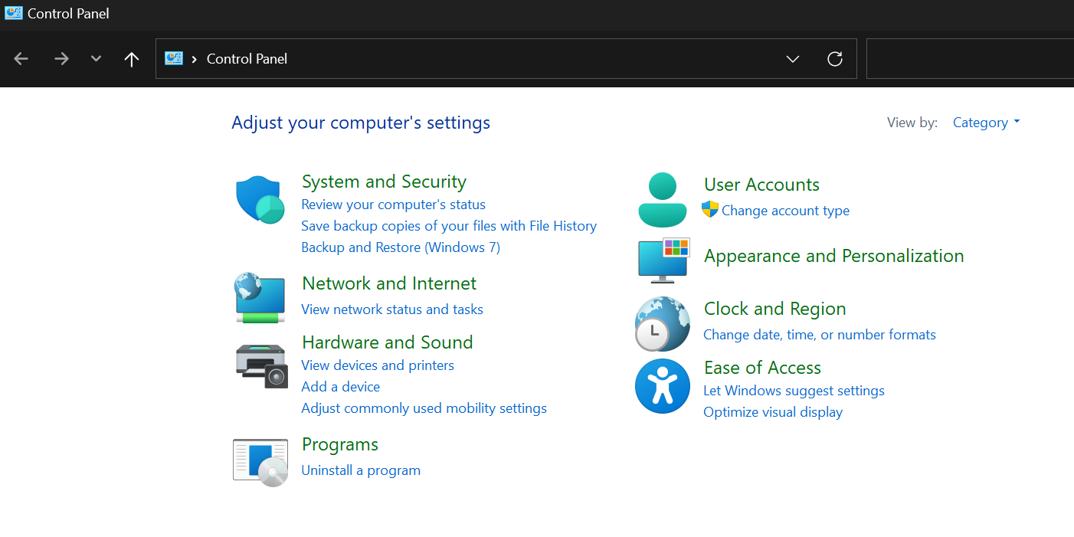

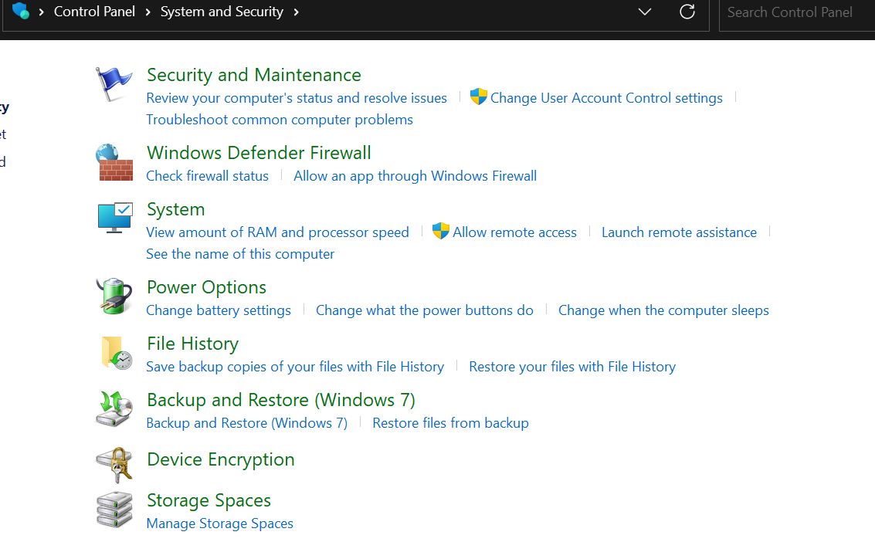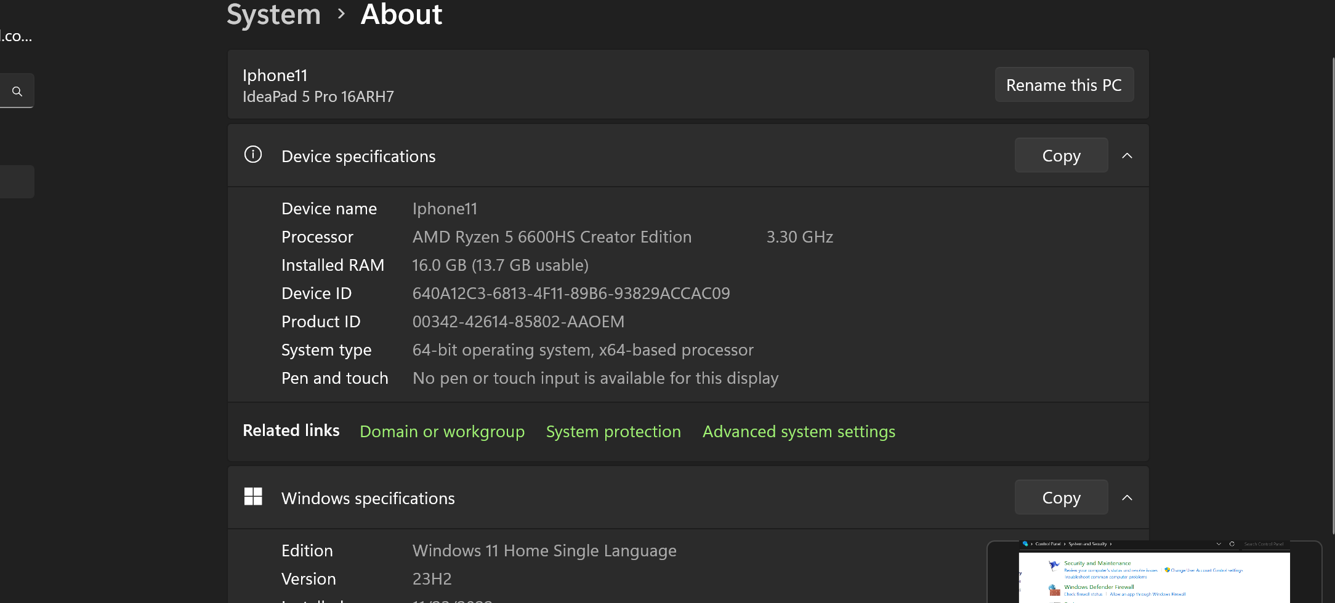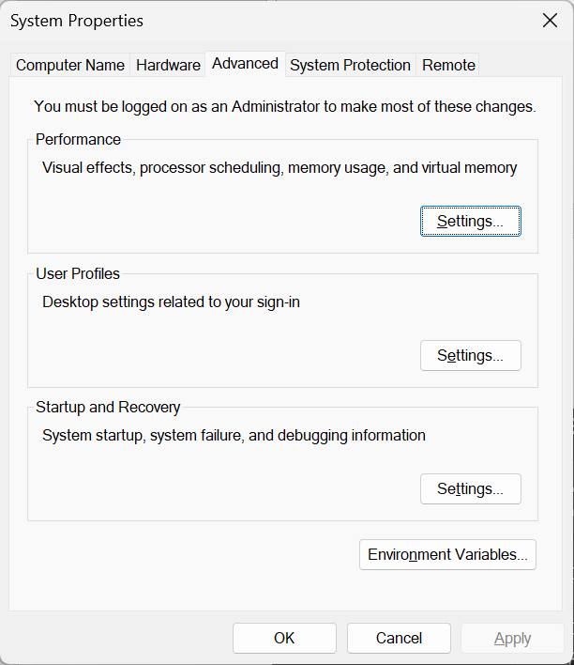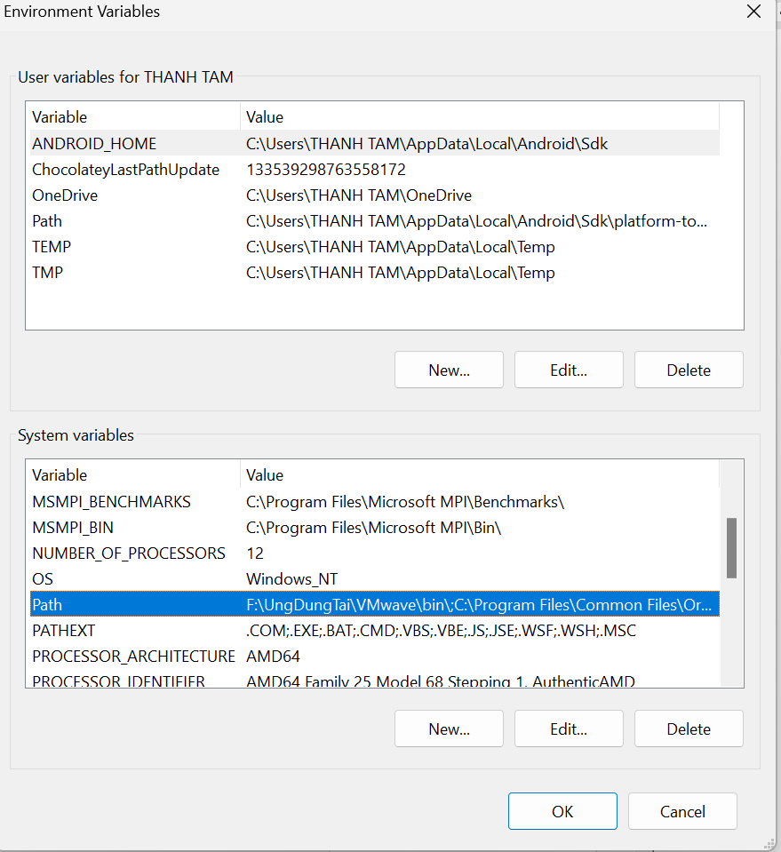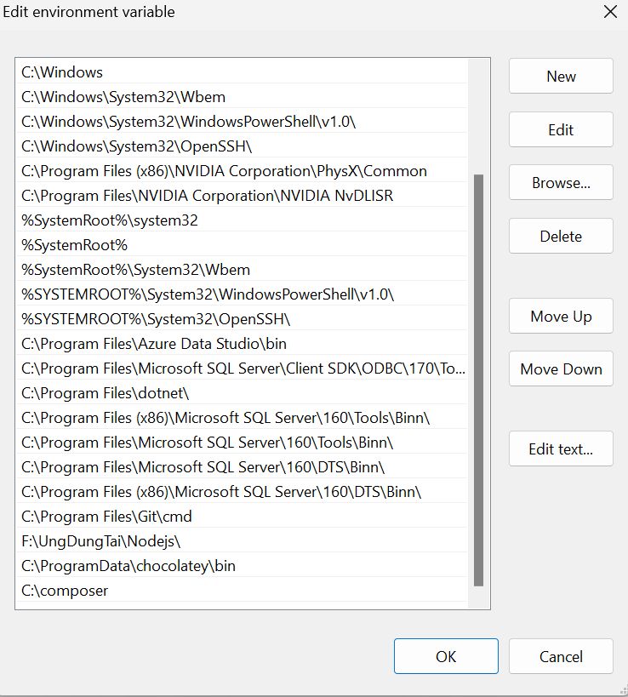 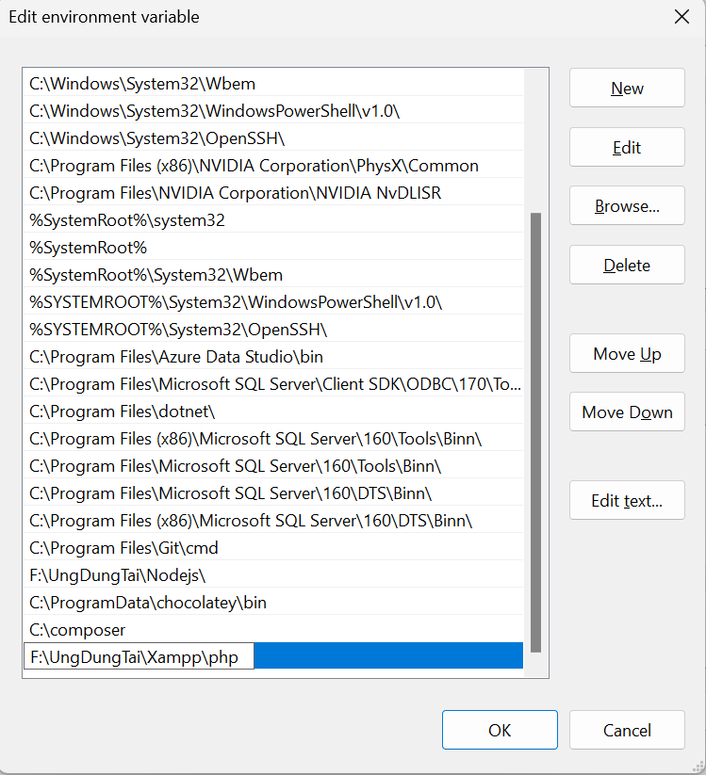

Thực hiện xong các bước, tiến hành kiểm check verson php, nếu hiện như trong hình thì bạn đã thiết lập môi trường thành công. 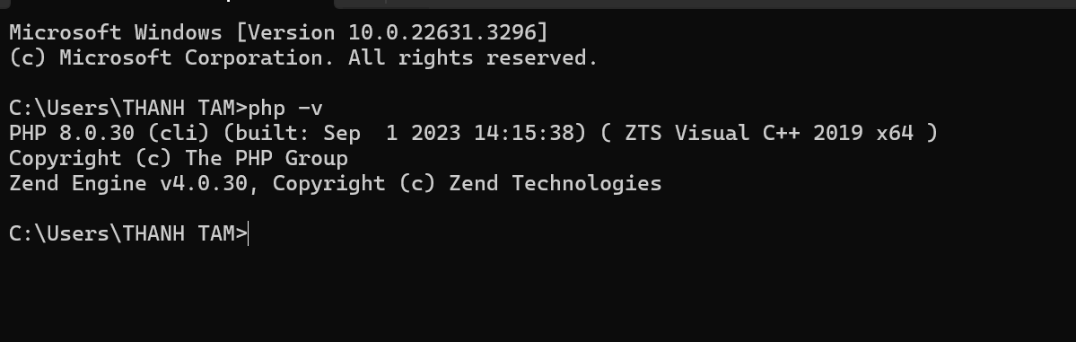

Tiến hành cài đặt laravel.

Truy cập vào trang web laravel 🡺 <https://laravel.com/> xem hướng dẫn và cài đặt..

* Hướng dẫn cài đặt laravel 8x.

Trước tiên cần tạo project, repository , gõ lệnh cmd tại file vừa tạo để cài laravel.

Gõ cmd tại đây

hhhhhhh

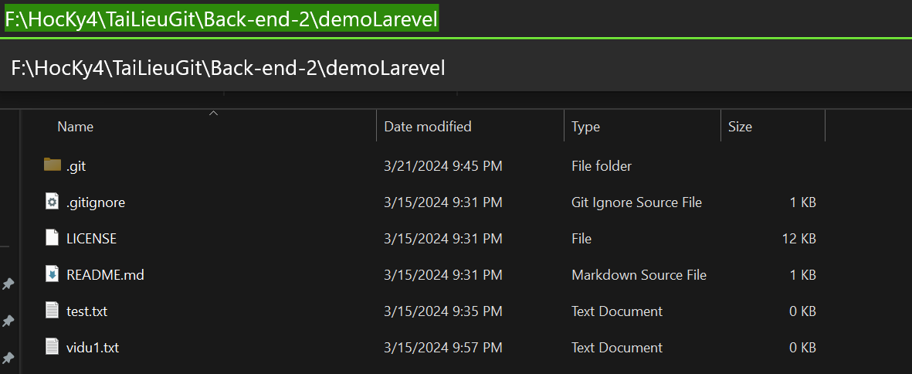

Nhập lệnh composer : composer create-project laravel/laravel laravel-test 8.6.11 --prefer-dist

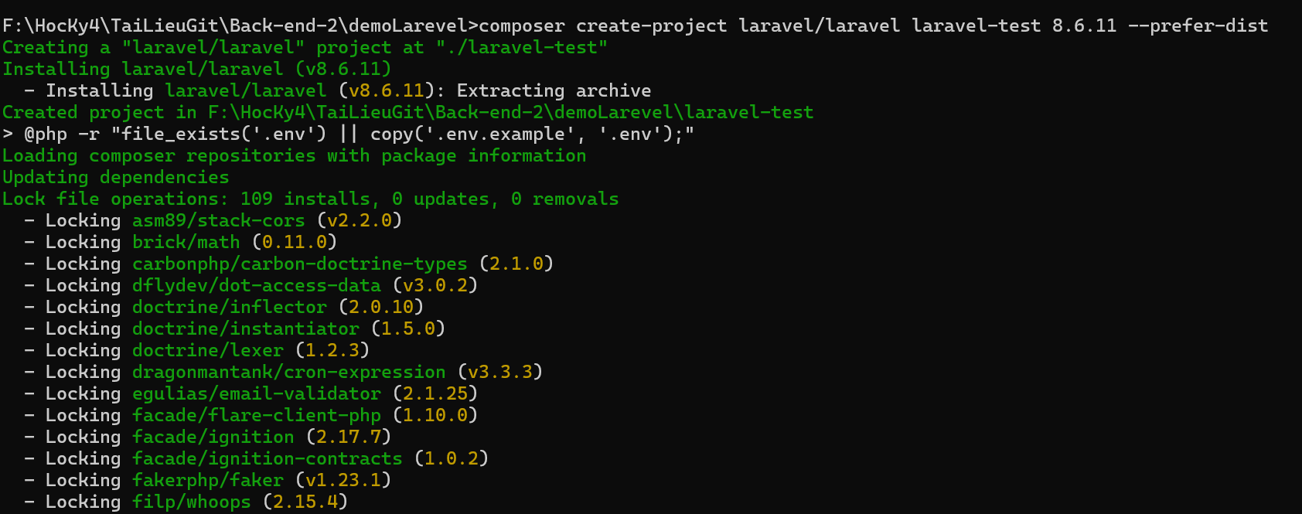

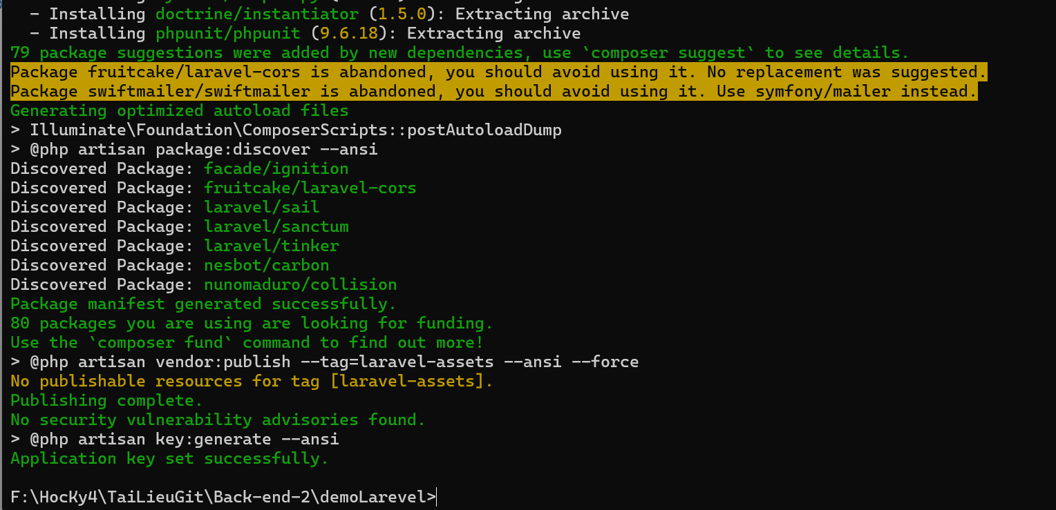

Để kiểm tra version của laravel ta thực hiện câu lệnh ‘php artisan version’. Lưu ý phải đưa đường dẫn có laravel mới tạo



Để chạy laravel t thực hiện lệnh ‘php artisan serve’



Coppy đườn dẫn và chạy, nếu hiện ra như hình 🡪 bạn đã cài đặt laravel thành công..

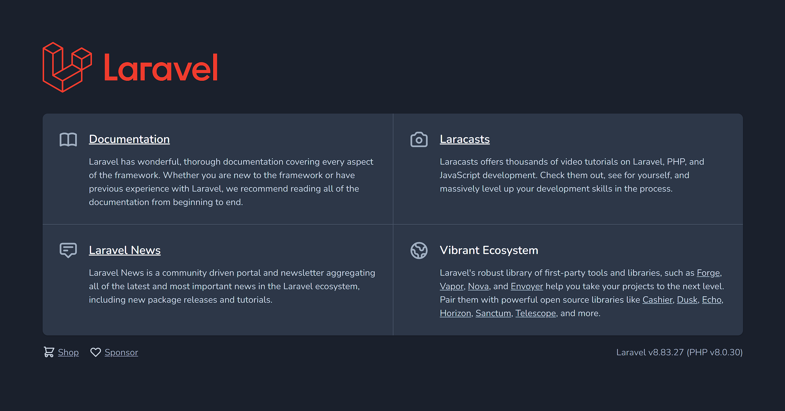

* Đưa laravel lên git.

Sau khi đã tạo repository trên githup.

Để đưa dự án lên githup, trước tiên ta mở git bash trong thư mục dự án laravel

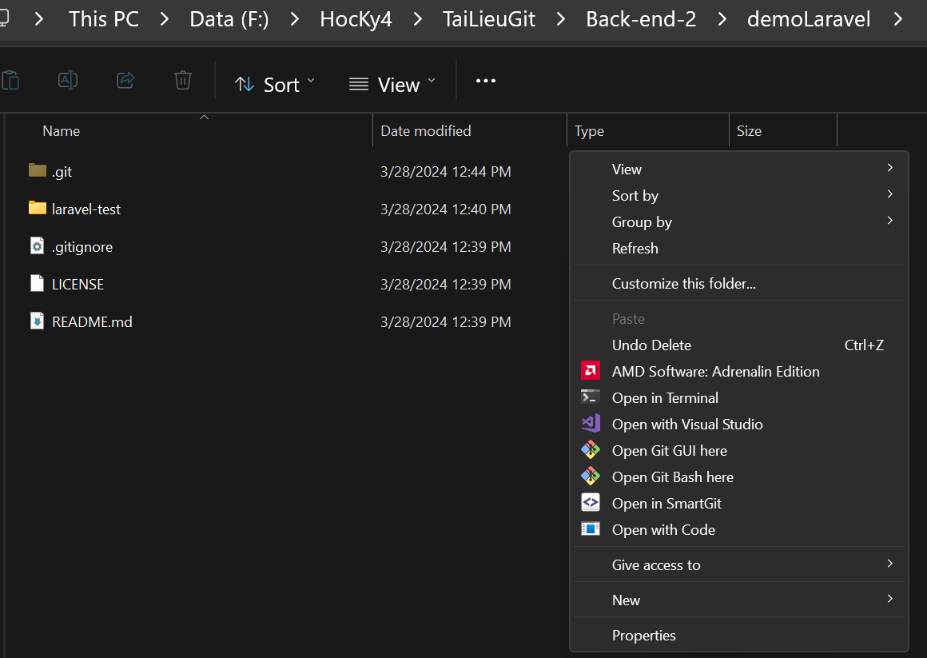 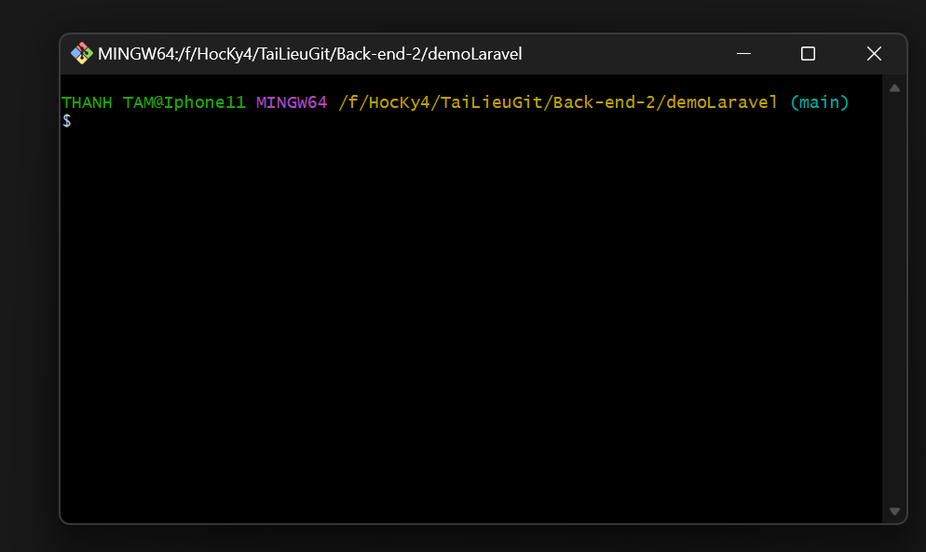

Khởi tạo dự án bằng lệnh ‘git init’

Thêm nguồn gốc từ xa nơi dự án sẽ được đẫy : git remote add origin <đường dẫn>

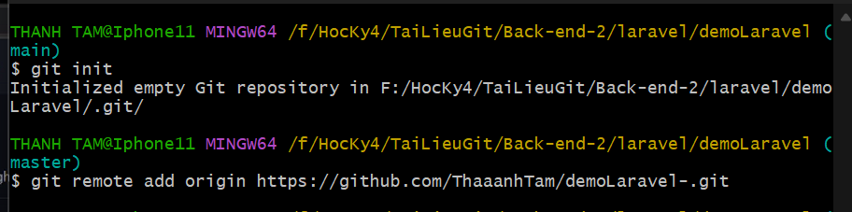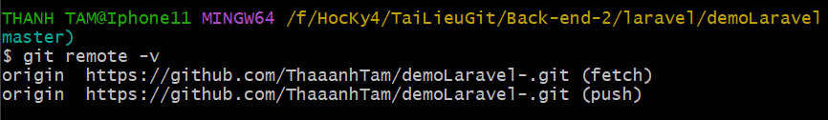

Thêm và commit tập tin vào repository cục bộ

git add .

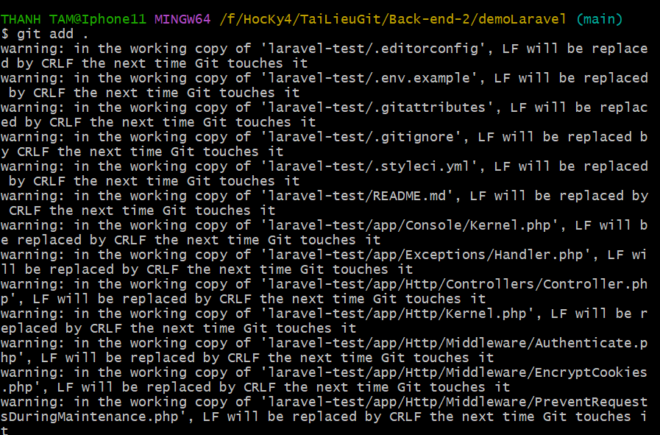

Git commit -m ‘‘tệp tin’’

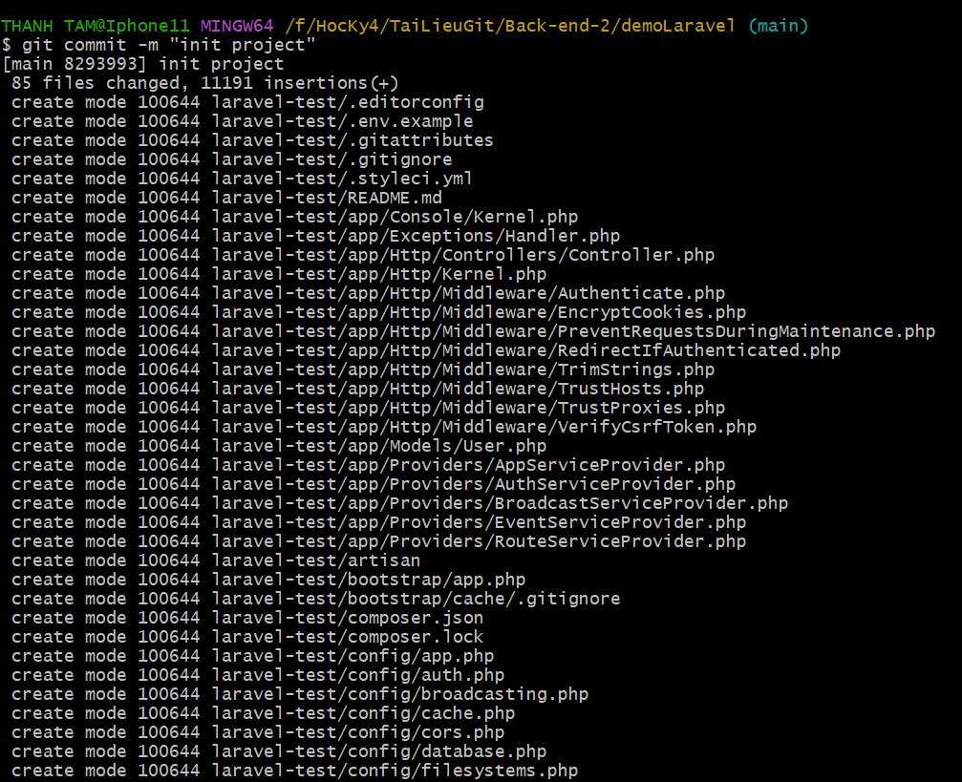

Đẩy lên githup ta thực hiện câu lệnh “git push origin main”

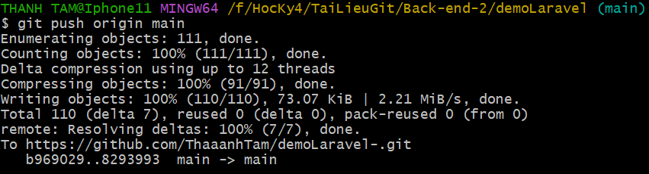

Đã đẩy lên thành công !!

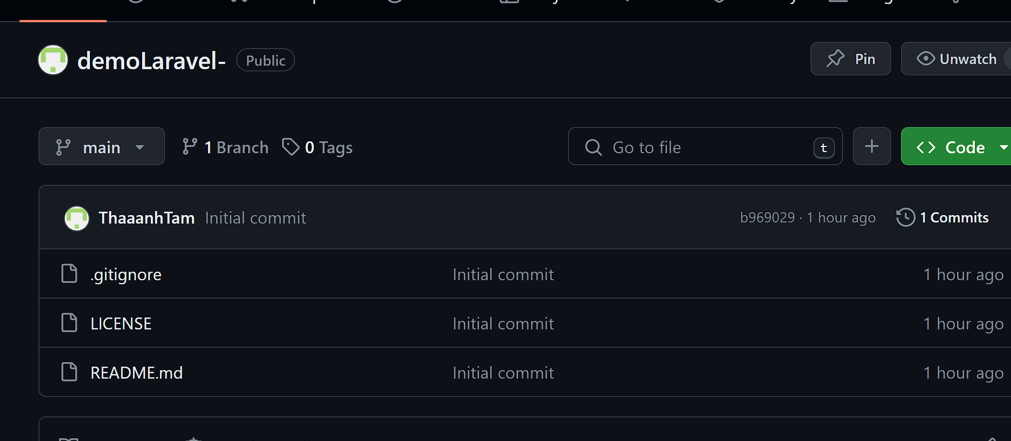

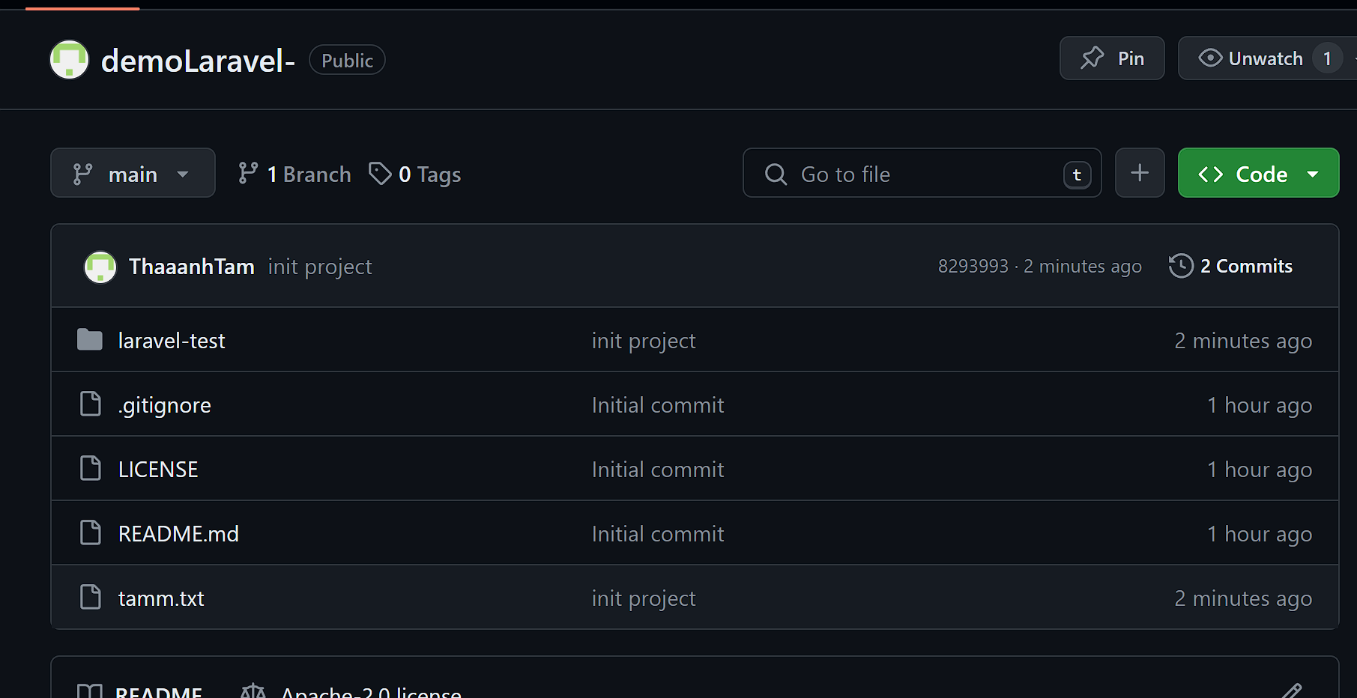

Tạo brach

Để tạo nhánh ta thực hiện câu lệnh ‘‘git branch <tên nhánh>’’



Sau đó ta checkout nhánh vừa tạo bằng lệnh ‘‘ git checkout <tên nhánh>, sau đó ta commit

